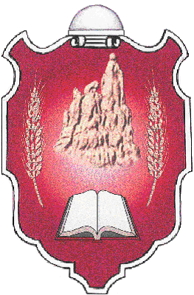

REPUBLIKA E KOSOVËS KOMUNA E LIPJANIT
REPUBLIKA KOSOVA OPŠTINA LIPLJAN
REPUBLIC OF KOSOVA MUNICIPALITY OF LIPJAN
_________________________________________________________________________________

Në mbështetje të neneve 13, 58 dhe 68 par 68.4 të Ligjit për Vetëqeverisjen Lokale Nr.03/L-040, Gazeta Zyrtare e Republikës së Kosovës, nr.28 të datës 4 qershor 2008, neneve 40, 41 dhe 64 par.2 pika a) të Statutit të Komunës së Lipjanit 1Nr.110-623 i datës 26.09.2008, nenit 13 të Udhëzimit Administrativ (MAPL) nr.04/2018 për transparencë në Komuna, Udhëzimit administrativ (MAPL) nr.06/2018 për standardet minimale të konsultimit publik në Komuna, nenit 11 të Rregullores mbi transparencën në Komunën e Lipjanit 15Nr.000-79233 e datës 20.12.2019 si dhe Planit të Veprimit për transparencë në Komunë, Kryetari i Komunës nxjerr,

VENDIM
MBI KONSULTIMIN E PUBLIKUT PËR PROJEKT-RREGULLOREN PËR MENAXHIMIN E MBETURINAVE NË TERRITORIN E KOMUNËS SË LIPJANIT

Neni 1

Për të realizuar konsultimet dhe pjesëmarrjen e publikut, në miratimin e akteve nga kompetenca e Komunës, të publikohet në WebFaqen e Komunës:

Projekt-Rregullorja për menaxhimin e mbeturinave në territorin e Komunës së Lipjanit.

Neni 2

Vërejtjet dhe sugjerimet në këtë Projekt-Rregullore mund ti dërgohen Komisionit për hartimin e Projekt-Rregullores për menaxhimin e mbeturinave në territorin e Komunës së Lipjanit ose në email adresën vlora.r.krasniqi@rks-gov.net më së largu me datë 03.09.2020.

Neni 3

Ky Vendim hyn në fuqi ditën e miratimit dhe do të publikohet në Webfaqen e Komunës .

1Nr._______________
Lipjan, më_______2020
KRYETARI I KOMUNËS
Imri Ahmeti

